

**XXXX项目**

**产品竞争性分析报告**

**贵州巨动睿云科技有限责任公司**

**二〇XX年XX月**

修订记录

| 版本 | 修订说明 | 作者 | 审核 | 审核日期 |
| --- | --- | --- | --- | --- |
| V1.0 | 模板创建 | 黄林 | 王亚辉 |  |
|  |  |  |  |  |
|  |  |  |  |  |

所有权声明：

贵州巨动睿云科技有限责任公司

版权所有 不得复制

Copyright © 2018 by GuiZhou JDRY Information Technology Co., Lt

目录

第一章 引言 4

1.1 概述 4

1.2 产品定义 4

1.3 分析目的 4

1.4 参考资料 4

第二章 竞品分析 5

2.1 竞品分级 5

2.2 竞品结构分析 5

2.3 竞品核心策略分析 8

第三章 该类产品的行业发展及分布 8

第四章 总结 8

# 引言

## 概述

*填写该文档的编写目的，根据产品相关资料进行编辑。*

*定义文档相关读者*

## 产品定义

*根据产品的具体情况的进行编写。功能、用户群等相关方向进行编写*

*例如：*

*乐湾国际城建设的综合服务平台，必须覆盖物业业务的全域、全流程，同时必须具有高度的可集成性，要有与小区内各配套设施系统、各外部接口……*

*软件的系统名称：乐湾国际智慧社区综合服务平台*

*本项目的提出者：宏德置业*

*本项目的任务开发者：贵州巨动睿云科技有限责任公司*

*本项目的用户：乐湾国际小镇业主、乐湾国际高尔夫球员以及乐湾物业公司*

## 分析目的

*了解市场，看清市场的发展趋势，找到市场切入点。*

*了解对手，他山之石可以攻玉，同时发现潜在的竞争对手。*

*了解需求，把握需求对于的功能点和界面结构，并侧面了解用户习惯。*

## 参考资料

*列举参考的相关文档*

*例如：*

*产品竞争分析相关文章：*

[*https://www.zhihu.com/question/23601989*](https://www.zhihu.com/question/23601989)

*http://www.woshipm.com/pd/1601.html*

# 竞品分析

## 竞品分级

*先将竞品分为核心竞品，重要竞品，一般竞品。*

*核心竞品：一般选择标准是产品直接相关的细分市场内，第一梯队的竞争对手。对于核心竞品要一直关注和跟进。*

*重要竞品：一般选择标准是产品相关细分市场内排名第1的竞争对手。需要定期关注。重大改版要及时跟进。*

*一般竞品：一般就是产品直接和相关细分市场的其余产品。普通竞品面要全。仅需定期梳理即可，不需深入研究。以充分了解市场动向和潜在危机。*

*比如小米浏览器核心竞品就是UC浏览器，QQ浏览器。重要竞品是手机百度，今日头条等。一般竞品则包括整个浏览器市场，搜索市场，甚至核心内容消费市场的相关产品。*

## 竞品结构分析

*建议从信息架构和功能竞品的分析。*

*信息架构:信息流程、界面层级、界面布局*

*信息流程：通过对竞品的信息是如何呈现给用户，如何引导用户获得需要的信息。实际分析中主要针对竞品的核心内容分析，其他其次的内容更加公司需求和策略进行选择性分析。*

*比如分析UC浏览器小说推荐信息到引导用户阅读的流程。*

*通过一下流程图进行分析*

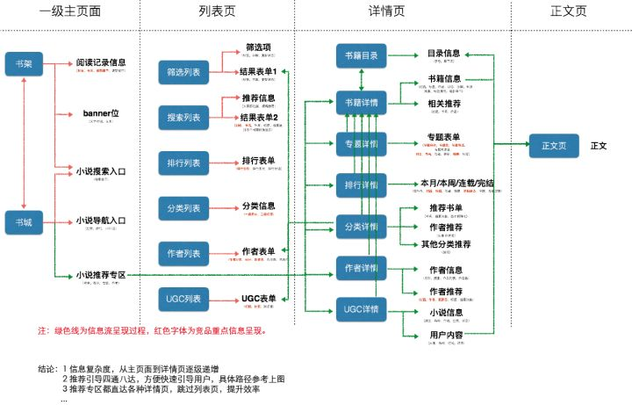

*界面层级：界面层级和信息流程联系在一起的，界面层级能够直观的反映出软件设计的架构。*

*比如 根据界面进行分级，然后根据跳转关系整理到文档中。如图所示：*

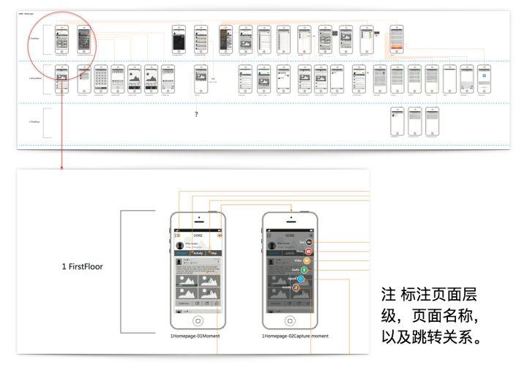

*界面布局：完成对整体信息结构梳理后就可以对具体页面信息和布局进行细致拆解。由于具体页面布局拆解工作量较大，所以可根据需求，拆解部分页面即可。建议首页的分析不能缺少。*

*比如：*

*第一种页面解构方式：即并对页面元素进行标注，然后对页面元素，交互范式，展示方式等进行详细的分析，下图为曾经做过的两种样式。*

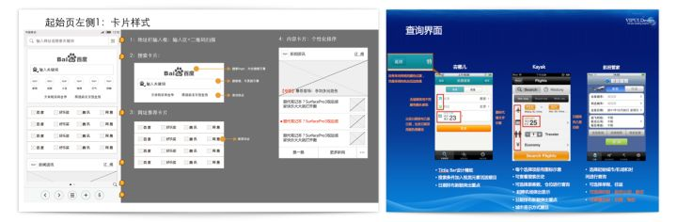

*第二种时间轴分析方式：即按照竞品版本变化来分析其布局的调整，从而有效的发现竞品布局的思路和优缺点。比如一直保留下来的布局属于经典布局，可参考学习。被干掉后有增加回来的，说明经验证是有效的布局方式等，或者临时出现某设计又很快被拿掉说明有问题等。*

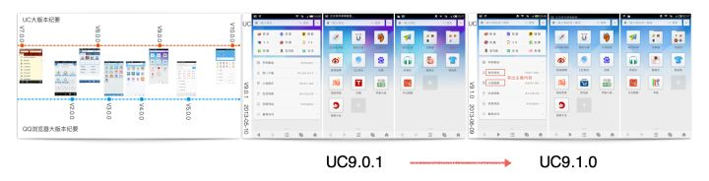

*功能分析，最重要的作用就是全方位了解竞品有哪些功能，从而指导自己产品的功能补充。*

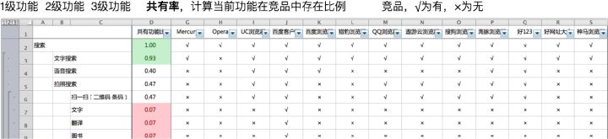

*注：一般功能分级不要超过三级；功能梳理一定要细致全面不能丢落；功能共有率，能侧面反映功能重要性；若某功能，或某一类功能是某一竞品独有，则可能是该竞品差异化的点；功能总数能反映产品复杂度。*

## 竞品核心策略分析

*此部分的分析分为产品定位、运营策略、盈利模式，根据这三方面进行竞品分析，从而得出自身产品的定位、运营以及盈利的方式（此部分的是一般是较长一段时间的规划，并且是持续和变化的）。*

# 该类产品的行业发展及分布

*对产品行业的发展和分布分析，从而让公司了解到行业发展的竞争情况，然后通过分析是否能发现新机会或者市场切入点，*

*例如：*

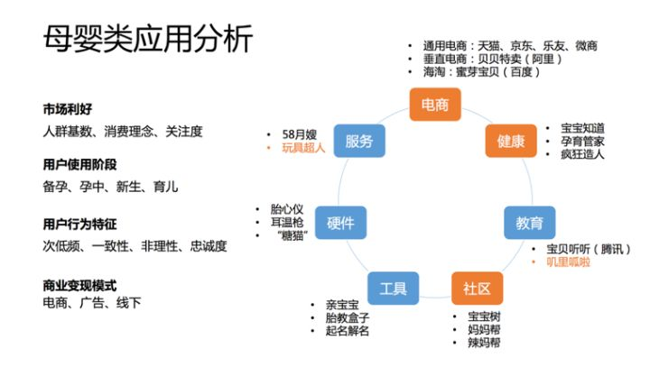

# 总结

*通过上述分析后，总结公司自身产品相应的各项策略。*